Inventarisatieformulier reuen (IF003)
Naam: Bagginnsa Qubilai Qahan
Roepnaam: Qubi
Eigenaar: M. Opdebeeck
Fokboek: LOSH1255563
Chipnr.: 967000009943009 (B)
Vader: Falko des Troi Petits Diables, DM N/A HD A ZTP (gedragstest) Oogtest
Moeder: Ishana des Troi Petits Diables, HD A gedragstest
Gedragstest |  | 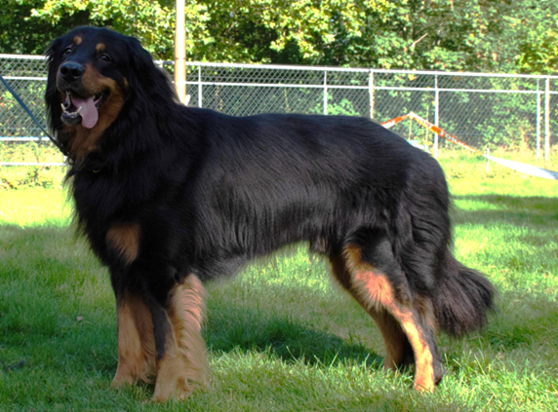
Aankeuring
Showresultaat
HD-resultaat | A
DM-resultaat | N/A
ED-resultaat
Oog/ECVO | vrij
Schildklier
Gebitskaart
Dekervaring | 1*
CDA
 |  | 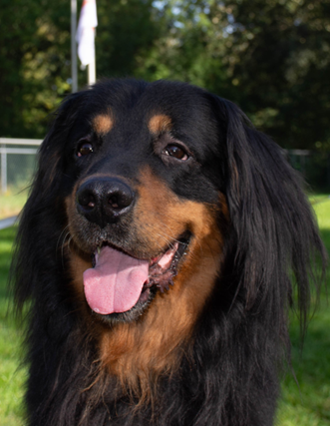
Kleur ogen | 1B
Schofthoogte | 69,5
Lengte | 82+
Borstomvang | 79
Borstdiepte | 31,5
Dekreu HBN
Codes:
Nestinventarisatie
Fokgeschiktheidstest
Gegevens
Beeldmateriaal |  | Zie hovawartbondnederland.nl - Fokkerij - Reuen
* HBN dekking

